přenos souborů a přenosová rychlost
můžeme přenášet pomocí:
- Elektřiny (kovový kabel, měď)
- Světlo (optický kabel, sklo/plast)
- Rádiové vlny (bezdrátový přenos)
Elektřina:
- Pod proudem = 1, bez proudu = 0
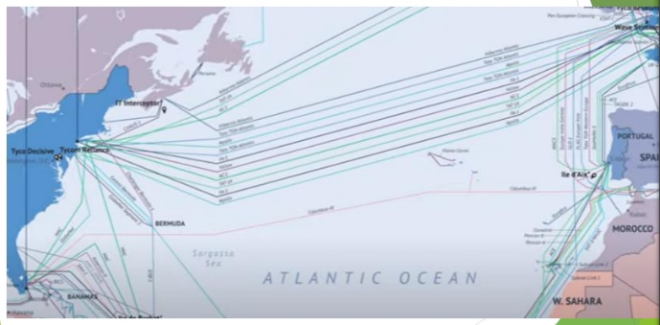
- Na krátké vzdálenosti, jinak ztrácí informace
Světlo:
- Světelné paprsky se odrážejí v kabelu
- Rychlé (200 000 km/s)
- Nenáchylné na elektromagnetické rušení
- Nedochází ke ztrátám informací
Bezdrátově:
- Elektromagnetické vlny (světlo, mikrovlnné, rentgenové, rádiové)
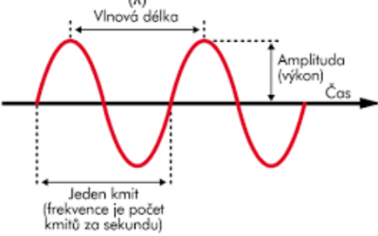
Vlny:
- Popisujeme podle 2 specifik
- Amplituda (výška, maximální hodnota, které dosáhne)
- Frekvence (rychlost, kolik kmitů za sec. zopakuje)
AM/FM (modulace amplitudová/frekvenční):
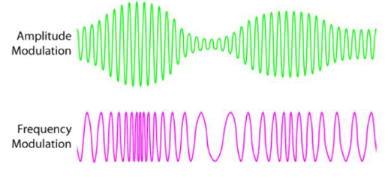
- 2 typy způsobu přenosu rádiových signálů
- AM = modulace amplitudy
- FM = modulace frekvence
AM (amplitudová modulace):
- Starší (1870)
- Náchylná na poškození (počasí)
- Horší kvalita zvuku
- Dosah až 50 Km
- Vysoká = 1
- Malá = 0
FM (frekvenční modulace):
- Novější (1930)
- Lepší kvalita zvuku
- Nenáchylné na počasí
- Složitější technologie
- Kratší dosah (potřeba více vysílačů)
- Velká rychlost = 1
- Malá rychlost = 0
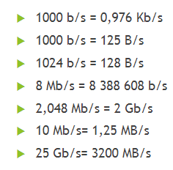
Přenosová rychlost:
- objem informací za jednotku času (sec.)
- základní jednotka: bit za sec. b/s
- násobné jednotky: Kb/s, Mb/s, Gb/s
- také B/s (bajt za sekundu)
- 1B/s = 8b/s
Příklady:
